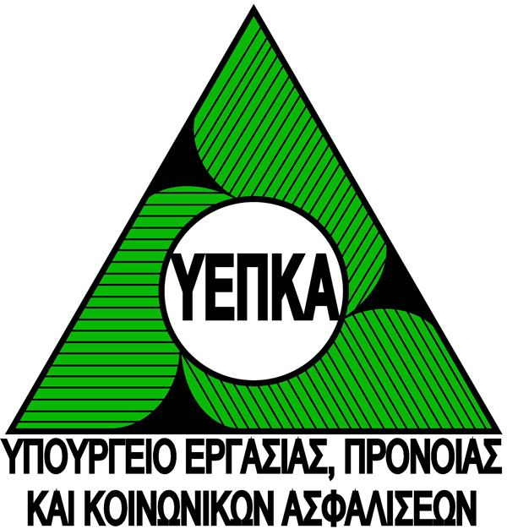

ΑΝΑΚΟΙΝΩΣΗ

Νέοι Ειδικοί Όροι Ασφάλειας και Υγείας στην Εργασία για Ψηλά Κτήρια
(ΚΜΚ/16)

Έχουν ετοιμαστεί από το Τμήμα Επιθεώρησης Εργασίας του Υπουργείου Εργασίας, Πρόνοιας και Κοινωνικών Ασφαλίσεων Ειδικοί Όροι ασφάλειας και υγείας στην εργασία που αφορούν στη Μελέτη και Ανέγερση Ψηλών Κτηρίων και αναρτηθεί στην ιστοσελίδα του. Οι όροι αυτοί είναι διαθέσιμοι στην ιστόθεση ΓΡΗΓΟΡΕΣ ΣΥΝΔΕΣΕΙΣ ð Άδειες / Πιστοποιητικά ð Πολεοδομικές Άδειες και Άδειες Οικοδομής ως Παράρτημα 8 Επιπρόσθετοι Ειδικοί Όροι για Ψηλά Κτήρια.

Οι Ειδικοί Όροι για Ψηλά Κτήρια βασίζονται στις πρόνοιες της νομοθεσίας για τα θέματα ασφάλειας και υγείας στην εργασία και η συμμόρφωση με αυτές αποτελεί υποχρέωση του κυρίου του κάθε έργου (ιδιοκτήτη) και των μελετητών και επιβλεπόντων των έργων καθώς και των κατόχων των χώρων των κτηρίων αυτών που χρησιμοποιούνται ως χώροι εργασίας (όπως εστιατόρια, καταστήματα, γυμναστήρια, κ.α.).

Οι όροι αυτοί ισχύουν για κτήρια με ύψος πέραν των 25 μέτρων και εφαρμόζονται επιπρόσθετα από τους τυποποιημένους όρους του Παραρτήματος 3: «Πολυκατοικίες και Οικιστικές Μονάδες», στην περίπτωση που το κτήριο θα χρησιμοποιηθεί αποκλειστικά ως οικιστικό ή του Παραρτήματος 4: «Μη βιομηχανικά υποστατικά», στην περίπτωση που χώροι του κτηρίου θα χρησιμοποιηθούν ως χώροι εργασίας όπως εστιατόρια, καταστήματα, γυμναστήρια κ.α..

Οκτώβριος 2019 ΤΜΗΜΑ ΕΠΙΘΕΩΡΗΣΗΣ ΕΡΓΑΣΙΑΣ
ΥΠΟΥΡΓΕΙΟ ΕΡΓΑΣΙΑΣ, ΠΡΟΝΟΙΑΣ
ΚΑΙ ΚΟΙΝΩΝΙΚΩΝ ΑΣΦΑΛΙΣΕΩΝ

